Министерство образования и науки Российской Федерации

Федеральное государственное бюджетное образовательное учреждение высшего образования

«**Пермский национальный исследовательский политехнический университет»**

Кафедра «Информационные технологии и автоматизированные системы»

**ОТЧЕТ**

Дисциплина: «Информатика»

Тема: Поиск данных с помощью хеш-таблиц

Семестр 2

Выполнил работу

Студент группы ИВТ-22-2б

Ищенко Дарья Олеговна

Проверил

Доцент кафедры ИТАС

Полякова О. A.

Г. Пермь-2023

**Постановка задачи**

Необходимо организовать поиск

**Алгоритм решения**

Хеш-таблица - структура данных, где каждый элемент хранится в виде пары ключ-значение. Ключ - это уникальный номер

*Устройство хеш-таблицы:*

1. Функция, которая возвращает некоторое неотрицательное [по индексу] значение, позволяющее осуществлять движение по хеш-таблице
2. Массив для хранения данных в хеш-таблице

*Свойства хорошей хеш-функции*

1. Должны быть только данные, прошедшие через хеш-функцию
2. Используются все данные, которые были хешированны
3. Детерминированный алгоритм - одни и те же данные вернут то же значение
4. Максимально разный хеш для мало отличающихся значений
5. Равномерное распределение данных (уменьшение коллизий)

*Методы разрешения коллизий*

1. Линейное пробирование (метод открытой адресации): коллизия занимает индекс hash+1, если он занят, то hash+2 и так далее.
2. Метод цепочек. Каждый элемент является указателем на начало связанного списка, и при коллизии элемент добавляют в начало списка.

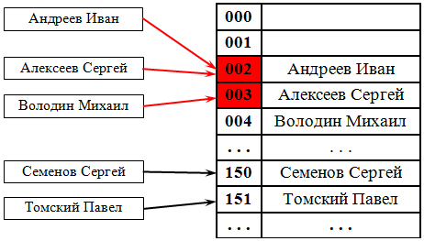

Рис. 1 - Принцип работы метода открытой адресации

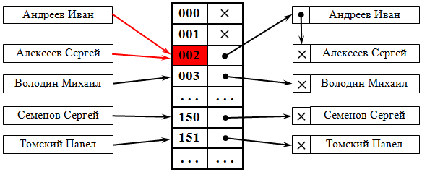

Рис. 2 - Принцип работы метода цепочек

**Блок-схема**

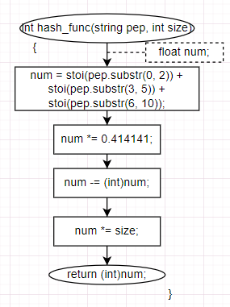

Рис. 3 - Блок-схема хеш-функции на языке С++

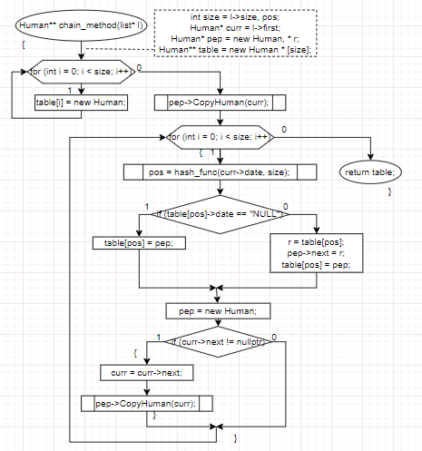

Рис. 4 - Блок-схема метода цепочек на языке С++

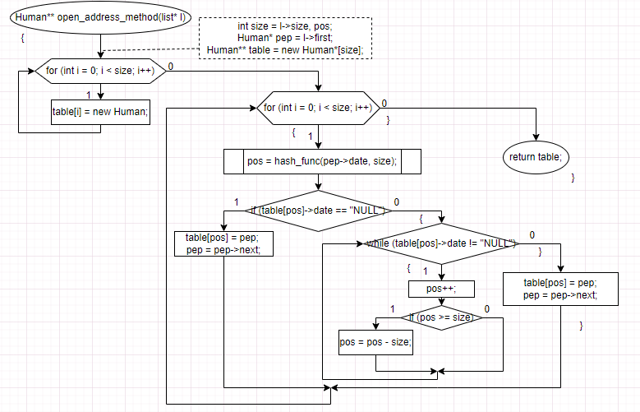

Рис. 5 - Блок-схема метода открытой адресации на языке С++

**Текст программы**

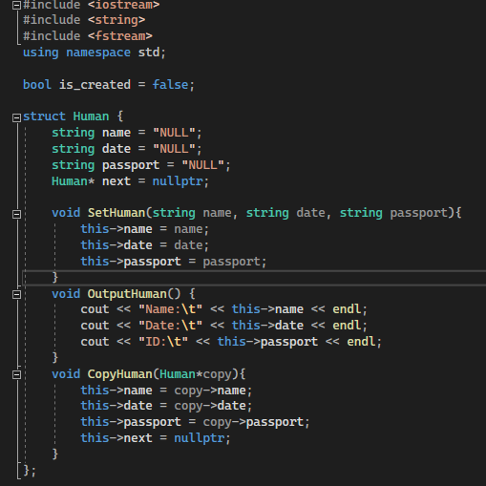

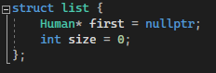

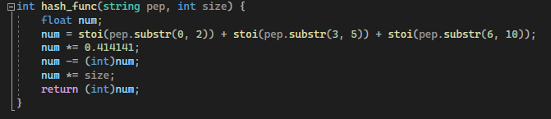

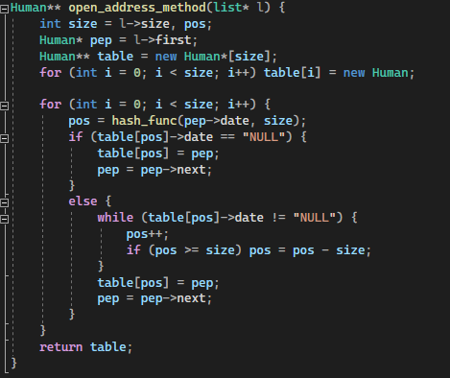

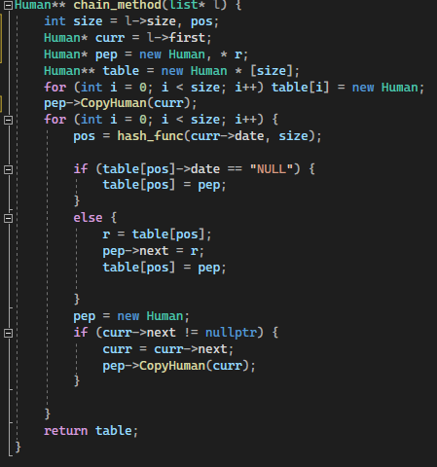

**Результаты работы программы**

